

课 程 实 验 报 告

课程名称： C语言程序设计实验

专业班级： CS22xx
学 号： U2022xxxxx
姓 名： xxxxx
指导教师： xxxxx
报告日期： 2022-11-30

计算机科学与技术学院
目 录
1 实验6 指针 1
1.1 程序改错 1
1.2 程序修改替换 2
1.3 程序设计 9
1.4 小结 22
2 实验7 结构与联合 24
2.1 表达式求值的程序验证 24
2.2 源程序修改替换 26
2.3 程序设计 28
2.4小结 41
参考文献 42

1 实验6 指针

1.1 程序改错
请按教材中的线下完成跟踪调试程序，找出错误并改正，然后提交程序进行评测。在下面所给的源程序中，函数strcopy(t,s)的功能是将字符串s复制给字符串t，并且返回字符串t的首地址。

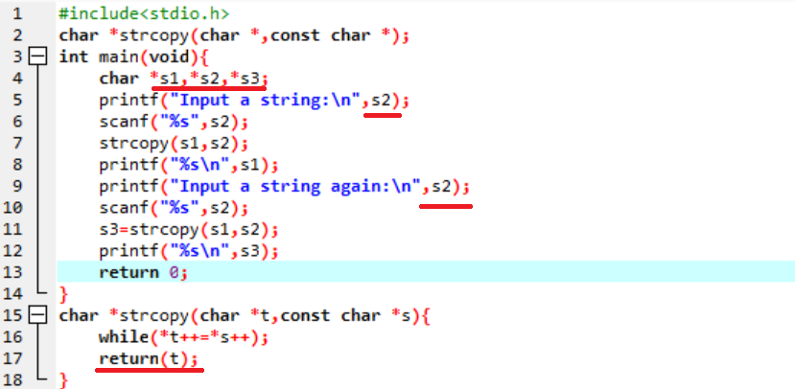
图 1-1 程序改错源代码及错误
解答：
1.第4行中指针定义的字符串s1、s2未提供地址，不能直接使用，可以利用malloc动态分配空间，这里改为字符数组形式；
2.第5行printf函数中结尾的s2应删去；
3.同2，第9行结尾s2应删去；
4.第17行，函数strcopy中应返回字符串t首字母地址，而源程序中返回的是t的末地址，故先定义一个指针把t的初地址储存起来。
修改后的结果如下图所示：

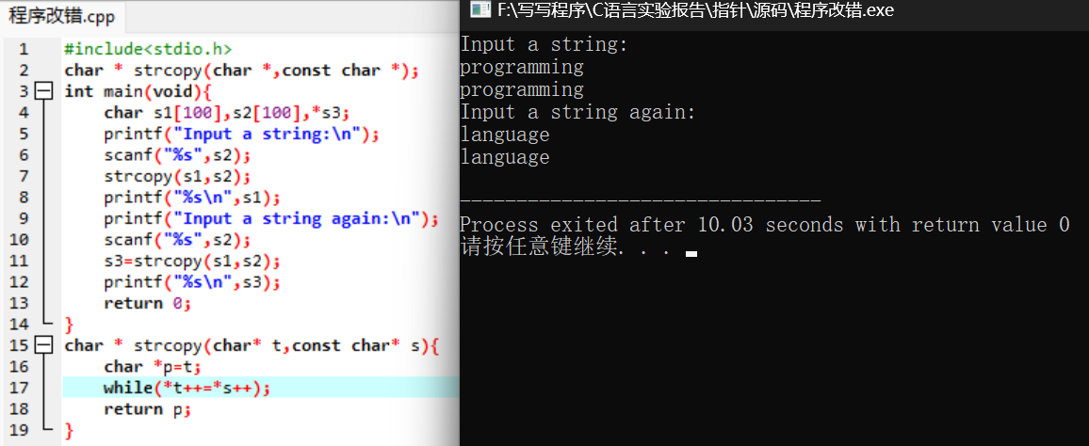
图1-2 程序改错实验结果

1.2 程序修改替换
(1)下面程序中strsort用于对字符串进行升序排序，再主函数中输入N个字符串存入通过malloc动态分配的存储空间，然后调用strsort对这N个串按字典升序排序。
(i.)在下划线处填写合适的代码来完善程序
- /* 实验6程序完善与修改替换第（1）题源程序：字符串升序排序 */
- #include<stdio.h>
- #include<________>
- #include<string.h>
- #define N 4
- /* 对指针数组s指向的size个字符串进行升序排序 */
- void strsort ( char *s[ ],int size )
- {
- ________temp;
- int i, j ;
- for(i=0; i<size-1; i++)
- for(j=0; j<size-i-1; j++)
- if ( ________________ )
- {
- temp=s[j];
- ______________;
- s[j+1]=temp;
- }
- }

- int main( )
- {
- int i;
- char *s[N], t[50];
- for(i=0;i<N;i++)
- {
- gets(t);
- s[i] = (char *)malloc(strlen(t)+1);
- strcpy(_________);
- }
- strsort(_________);
- for(i=0;i<N;i++) puts(s[i]);
- return 0;
- }

下划线处填空：
1.malloc.h
2.char*
3.strcmp(s[j],s[j+1])>0
4.s[j]=s[j+1]
5.s[i],t
6.s,N
(ii.)数组作为函数参数其本质类型是指针。例如，对于形参char *s[],编译器将其解释为char * *s，两种写法完全等价。请用二级指针形参重写strsort函数，并且在该函数体的任何位置都不允许下标使用。
按照要求修改后的代码如下：
- /* 实验6程序完善与修改替换第（1）题源程序：字符串升序排序 */
- #include<stdio.h>
- #include<malloc.h>
- #include<string.h>
- #define N 4
- /* 对指针数组s指向的size个字符串进行升序排序 */
- void strsort ( char **s,int size )
- {
- char* temp; //临时字符串变量，用于交换
- int i, j ;
- for(i=0; i<size-1; i++)
- for(j=0; j<size-i-1; j++)
- if ( strcmp(*(s+j),*(s+(j+1)))>0 )//二级指针
- {
- temp=*(s+j); //交换两个字符串元素
- *(s+j)=*(s+(j+1));
- *(s+(j+1))=temp;
- }
- }

- int main( )
- {
- int i;
- char *s[N], t[50];
- for(i=0;i<N;i++)
- {
- gets(t);
- s[i] = (char *)malloc(strlen(t)+1);//动态分配空间
- strcpy(s[i],t);
- }
- strsort(s,N); //函数调用
- for(i=0;i<N;i++) puts(s[i]);
- return 0;
- }
测试集如下表所示：
 | 输入 | 输出
测试集 | HUST  WHU  THU  PKU | HUST  PKU  THU  WHU
表1-1 程序改进(1)测试数据集
结果如图所示：
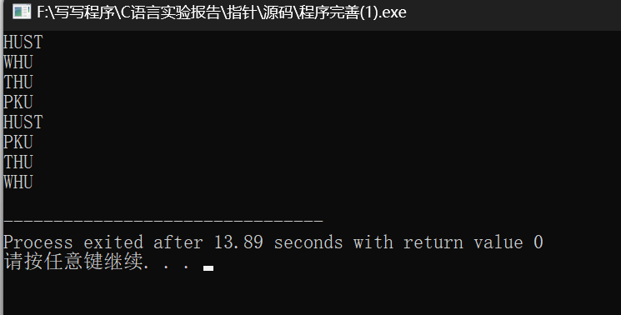
图1-3 程序改进(1)实验结果
(2)下面源程序通过函数指针和菜单选择来调用库函数实现字符串操作：串复制strcpy、串连接strcat或串分解strtok.
(i.)请在源程序中的下划线处填写合适的代码来完成程序，使之能按要求输出下面结果：
1 copy string.
2 connect string.
3 parse string.
4 exit.
input a number (1-4) please!
2↙ （键盘输入）
input the first string please!
the more you learn,↙ （键盘输入）
input the second string please!
the more you get. ↙ （键盘输入）
the result is the more you learn, the more you get.

源程序代码如下:
- #include<stdio.h>
- #include<string.h>
- int main(void){
- _____________________________________;
- char a[80],b[80],*result;
- int choice;
- while(1){
- do
- {
- printf("\t\t1 copy string.\n"); //菜单说明
- printf("\t\t2 connect string.\n");
- printf("\t\t3 Parse string.\n");
- printf("\t\t4 exit.\n");
- printf("\t\tinput a number (1-4) please!\n");
- scanf("%d",&choice);
- }while(choice<1 ||choice>4 );
- switch(choice) //菜单选择
- {
- case 1: p=strcpy;break;
- case 2: p=strcat;break;
- case 3: p=strtok;break;
- case 4: goto down;
- }
- getchar();
- printf("input the first string please!\n");
- __________;
- printf("input the second string please!\n");
- __________;
- result=________(a,b);
- printf("the result is %s\n",result);
- }
- down:
- return 0;
- }
下划线处填空：
1. char *(*p)( char *a , const char *b )
2. gets(a)
3. gets(b)
4. p
运行结果如下:
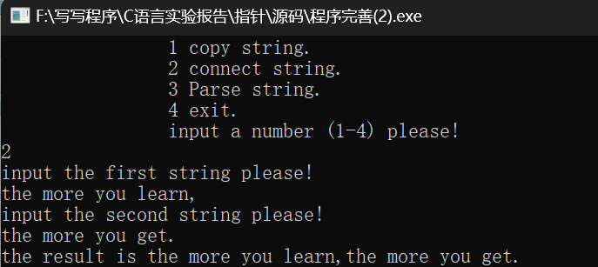
图1-4 程序完善(2)实验结果

(ii.)函数指针的一个用途是用于散转程序,即通过一个转移表(函数指针数组)来实现多分支函数处理,从而省去了大量的if语句或switch语句.转移表中存放了各个函数的入口地址(函数名),根据条件的设定来查表选择执行相应的函数.请使用转移表而不是switch语句重写以上程序.
按要求修改后的代码如下：
- #include<stdio.h>
- #include<string.h>
- int main(void){
- char *(*p[4])(char *a , const char *b); //构建转移表
- p[1]=strcpy;
- p[2]=strcat;
- p[3]=strtok;
- char a[80],b[80],*result;
- int choice;
- while(1){
- do
- {
- printf("\t\t1 copy string.\n"); //菜单说明
- printf("\t\t2 connect string.\n");
- printf("\t\t3 Parse string.\n");
- printf("\t\t4 exit.\n");
- printf("\t\tinput a number (1-4) please!\n");
- scanf("%d",&choice);
- }while(choice<1 ||choice>4 );
- if( choice==4 )
- goto down;
- getchar();
- printf("input the first string please!\n");
- gets(a);
- printf("input the second string please!\n");
- gets(b);
- result=p[choice](a,b); //使用转移表
- printf("the result is %s\n",result);
- }
- down:
- return 0;
- }
测试集如下表所示：
 | 输入 | 输出
测试集 | 1 get put  3 thank you  4 | put  thankyou
表1-2 程序改进(2)测试数据集
运行结果如图所示：
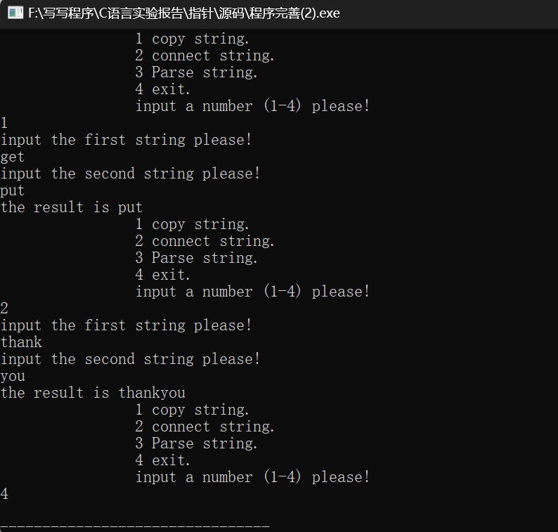
图1-5 程序改进(2)实验结果

1.3 程序设计
1. 取出高低字节
编写一个程序，从整形变量的高字节开始，依次取出每字节的高4位和低4位并以十六进制数字字符的形式进行显示，要求通过指针取出每字节。
(1)解题思路
将长整型变量的四个字节分别存在四个字符型指针变量中，对每个指针指向的变量用两种逻辑尺分别取出高四位/低四位并输出。流程图如下：
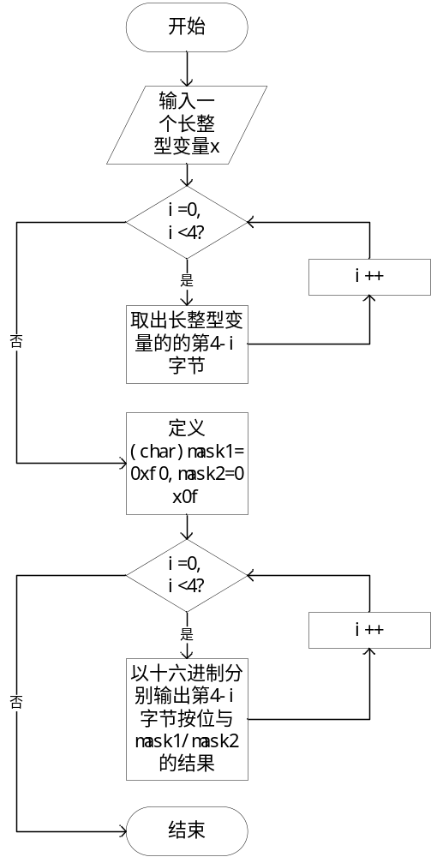
图1-6 程序设计(1)流程图
(2)源程序代码
- #include<stdio.h>

- int main(){
- long x;
- scanf("%ld",&x);
- char *p[4];
- for( int i=0 ; i<4 ; i++ )//由高到低取出每个字节
- p[i]=(char*)&x+3-i; //指针强制类型转换
- unsigned char mask1=0xf0,mask2=0x0f;//构造高四位/低四位逻辑尺
- for( int i=0 ; i<4 ; i++ ){
- printf("%x ",(*p[i]&mask1)>>4);//分别输出
- printf("%x ",*p[i]&mask2);
- }
- return 0;
- }
(3)运行结果
程序设计题(1)的结果如下图所示：
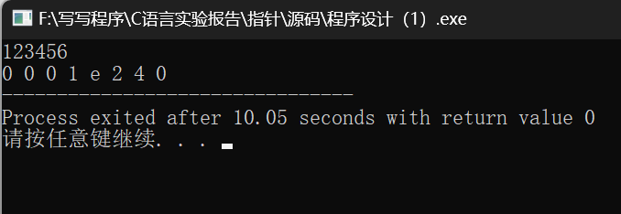
图1-7 程序设计(1)实验结果
2. 元素去重
定义函数RemoveSame(a,n)，去掉有n个元素的有序整数序列a中的重复元素，返回去重后序列的长度。
- 解题思路
定义i,j两个整型变量，用i遍历数组中的数，若数组的下一个数与该数相同，则令i自增，直至二者不同为止，将该数的值赋给数组第j个元素并令j自增。流程图如下：
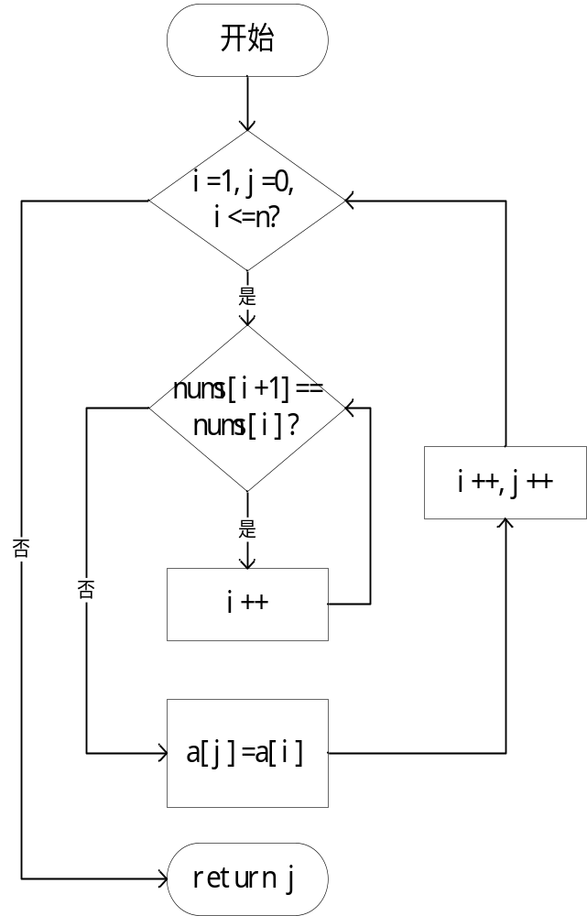
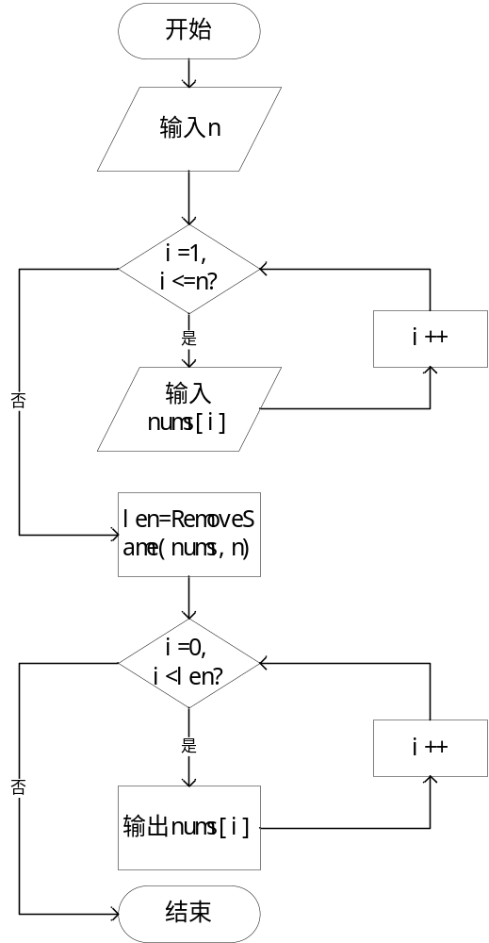
图1-8 程序设计(2)流程图
- 源程序代码
- #include<stdio.h>

- int RemoveSame(int a[],int n){//函数定义
- int i,j;
- for( i=1,j=0 ; i<=n ; i++,j++ ){
- while(i+1<=n&&a[i+1]==a[i])
- i++;
- a[j]=a[i];
- }
- return j; //返回新长度
- }

- int main(){
- int nums[1000];//存储数组
- int n;
- scanf("%d",&n);
- for( int i=1 ; i<=n ; i++ )
- scanf("%d",&nums[i]);
- int len=RemoveSame(nums,n);//函数调用
- for( int i=0 ; i<len ; i++ ){
- printf("%d",nums[i]);
- if( i!=len-1 )
- printf(" ");
- }
- printf("\n%d",len);
- return 0;
- }
- 运行结果
程序设计题(2)的结果如图所示：
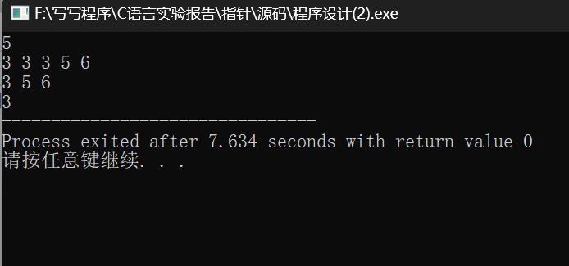
图1-9 程序设计(2)实验结果
3. 旋转矩阵
输入图像矩阵的行数n和列数m，接下来的n行每行输入m个整数，表示输入的图像，输出原始矩阵逆时针旋转90°后的矩阵。
(1)解题思路
额外定义一个数组，把原数组第i行j列的元素赋给新数组第m-1-j行第i列元素即可。流程图如下：
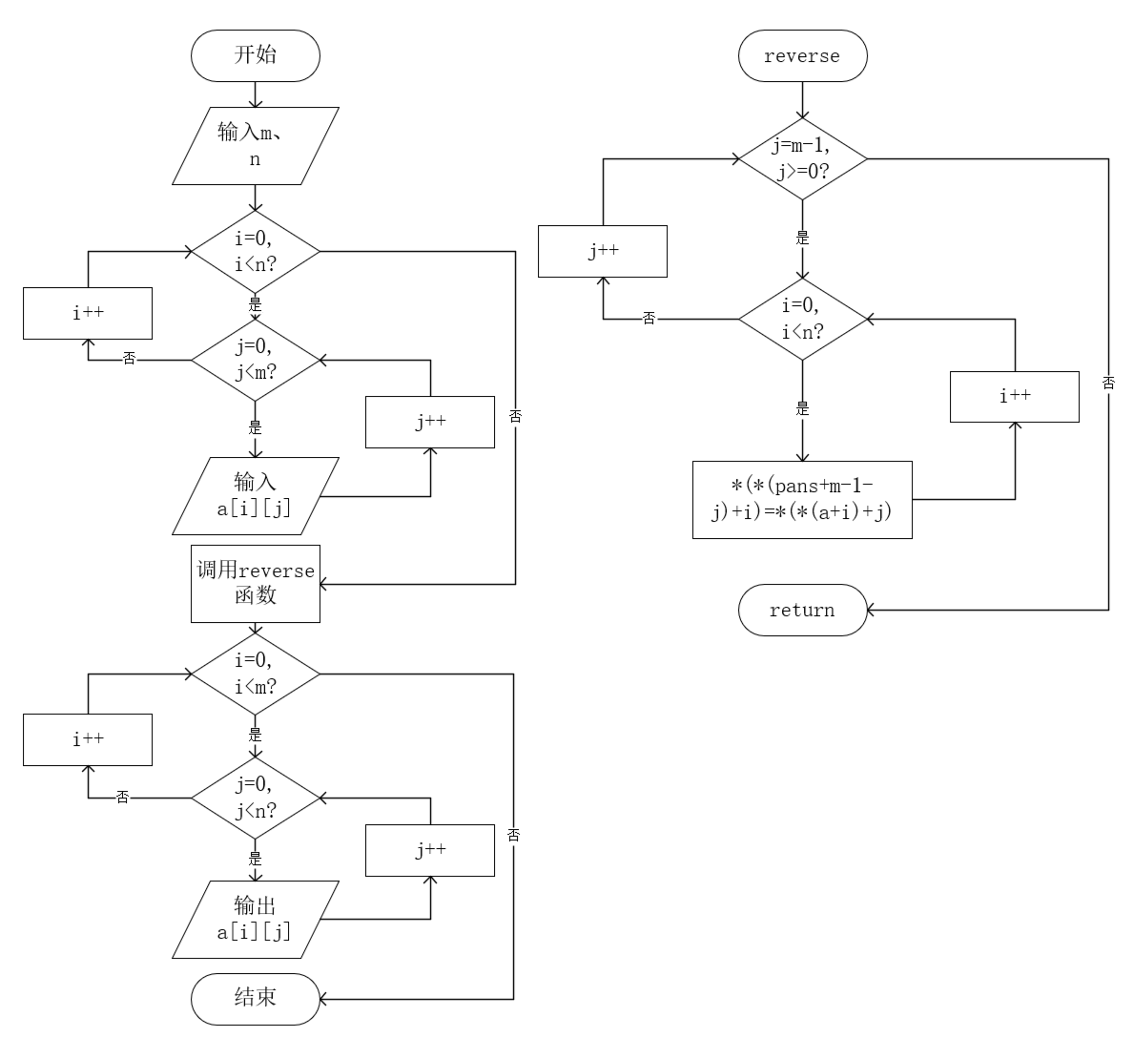
图1-10 程序设计(4)流程图
(2)源程序代码
- #include<stdio.h>

- int a[100][100],ans[100][100]; //定义全局变量，不再作参数传递
- void reverse(int n,int m,int (*pa)[100],int (*pans)[100]){
- int i,j;
- for( j=m-1 ; j>=0 ; j-- )
- for( i=0 ; i<n ; i++ )
- *(*(pans+m-1-j)+i)=*(*(a+i)+j); //二级指针访问
- return ;
- }

- int main(){
- int n,m;
- scanf("%d %d",&n,&m);
- int i,j; //循环遍历变量
- for( i=0 ; i<n ; i++ )
- for( j=0 ; j<m ; j++ )
- scanf("%d",&a[i][j]);
- int (*pa)[100]=a,(*pans)[100]=ans; //定义二级指针
- reverse(n,m,pa,pans);
- for( i=0 ; i<m ; i++ )
- for( j=0 ; j<n ; j++ ){
- printf("%d",ans[i][j]);
- if( j!=n-1 )
- printf(" ");
- else if( i!=m-1 )
- printf("\n");
- }
- return 0;
- }
(3)运行结果
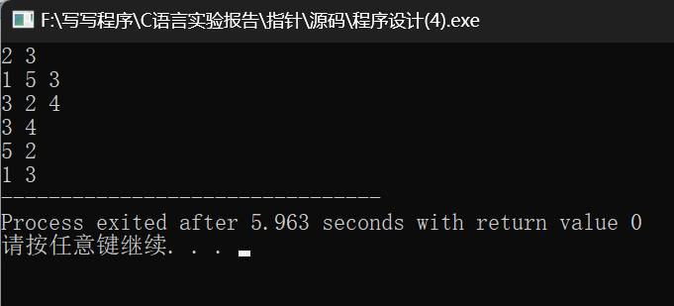
程序设计题(4)的结果如图所示：
图 1-11 程序设计(4)实验结果
4.整数排序
命令行实现对N个整数排序，执行输入的命令，再按照命令输入N个整数。
(1)解题思路
判断传入参数个数可以确定排序是正序还是逆序，利用malloc动态分配空间可以实现存储无冗余。传入的第二个参数可以利用stdlib.h中的atoi函数转化为整型参数。排序部分可利用冒泡排序法。
流程图如下：
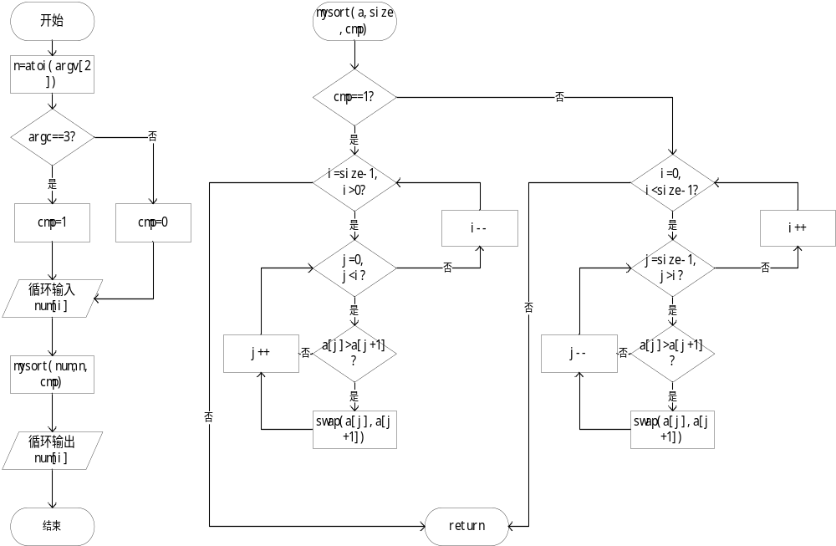
图 1-12 程序设计(6)流程图
(2)源程序代码
- #include<stdio.h>
- #include<malloc.h>
- #include<string.h>
- #include<stdlib.h>

- int *num;//全局变量数组

- void mysort(int a[],int size,int cmp){
- if( cmp==1 ){ //正序排序
- for( int i=size-1 ; i>0 ; i-- )
- for( int j=0 ; j<i ; j++ )
- if( a[j]>a[j+1] ){
- int t=a[j];
- a[j]=a[j+1];
- a[j+1]=t;
- }
- }
- else{ //倒序排序
- for( int i=0 ; i<size ; i++ )
- for( int j=size-1 ; j>i ; j-- )
- if( a[j]>a[j-1] ){
- int t=a[j];
- a[j]=a[j-1];
- a[j-1]=t;
- }
- }
- return ;
- }

- int main(int argc, char *argv[]){//main函数参数
- int n=atoi(argv[2]);//字符串变量转化为整型
- int cmp;
- if( argc==3 )
- cmp=1;
- else cmp=0;
- num=(int*)malloc(sizeof(int)*n);//动态分配空间
- for( int i=0 ; i<n ; i++ )
- scanf("%d",&num[i]);
- mysort(num,n,cmp);
- for( int i=0 ; i<n ; i++ ){
- printf("%d",num[i]);
- if( i!=n-1 )
- printf(" ");
- }
- /******************Debug代码*****************/
- // printf("%d",n);
- // printf("%d\n",argc);
- // for( int i=0 ; i<argc ; i++ )
- // printf("%s\n",argv[i]);
- /********************************************/
- return 0;
- }
(3)运行结果
当main函数参数如下表所示时，程序结果如图1-13所示。
main函数参数 | argc | *argv[]
main函数参数 | 3 | sort  3  -d
表1-3 程序设计(6)main函数参数表
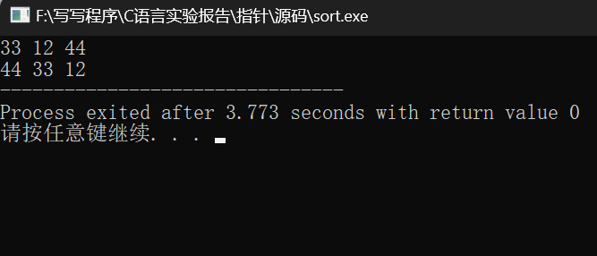
图1-13 程序设计(6)实验结果
5.删除子串
编写一个函数delSubstr(str,substr)，删除字符串str中出现的所有子串substr。如果成功删除子串函数，则返回1；如果str中不包含子串substr，则str未作修改，函数返回0。main函数中输出删除子串后的结果字符串。
(1)解题思路
循环使用strstr函数，找到str中的substr并将其地址传递给pos，再利用strcpy函数起到删除子串的功能。流程图如下：
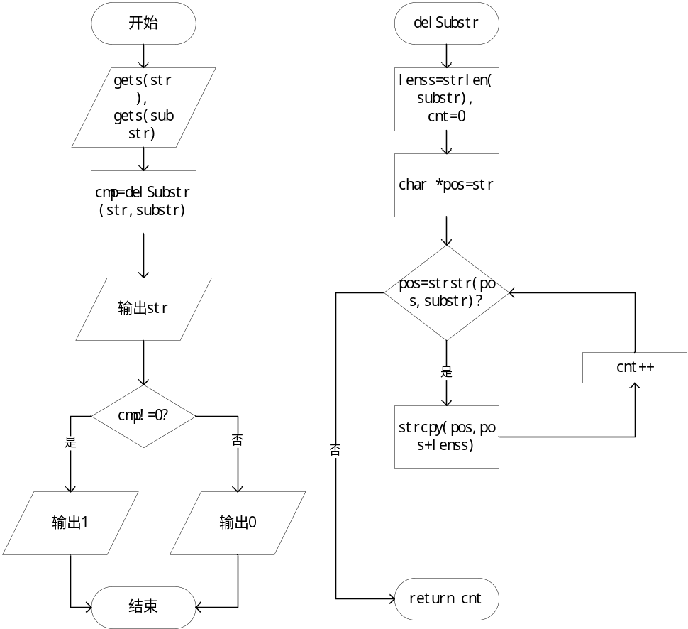
图1-14 程序设计(8)流程图
(2)源程序代码
- #include<stdio.h>
- #include<string.h>

- int delSubstr( char *str,char *substr){
- int lens=strlen(str),lenss=strlen(substr);
- int cnt=0; //判断子串个数
- char *pos=str;
- while( (pos=strstr(pos,substr)) ){
- cnt++;
- strcpy(pos,pos+lenss);//子串后的字符串复制过来
- }
- return cnt;
- }

- int main(){
- char str[100],substr[100];
- gets(str); //读入两行字符串
- gets(substr);
- int cmp=delSubstr(str,substr);
- printf("%s\n",str);
- if( cmp ) //判断是否执行删除子串功能
- printf("1");
- else printf("0");
- return 0;
- }
(3)运行结果
程序设计(8)的运行结果如下图所示：
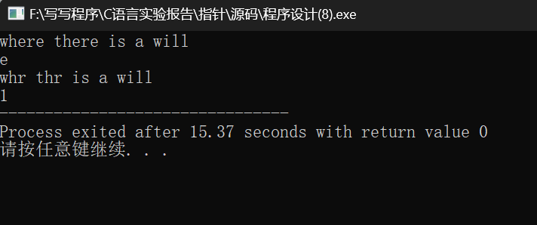
图1-15 程序设计(8)实验结果
6.高精度乘法
求两个不超过200位的非负整数的积，输入两个不超过200位的非负整数，输出相乘后的结果，结果里不输出多余的前导0.
(1)解题思路
定义二维数组a[201][402]和一维数组b[201]，前者作为被乘数和b的每一位与之相乘的结果，后者作为乘数。相乘的结果可由数学中乘法竖式的原理得出：a[j][k+j-1]=(a[0][k]*b[k]+x),其中j为乘法竖式的第j行，k+j-1是乘法竖式中的k+j-1列，k是指b从右向左数的第k位，x是前一次运算的进位数，初始值为0.得出结果后，再进行高精度相加，循环遍历a，将a[j][k]相加的结果赋给a[0][k]即可。
(2)源程序代码
- #include<stdio.h>
- #include<math.h>

- int main(){
- int a[201][402],b[201]={0};
- int lena=0,lenb=0,x;
- for( int i=0 ; i<201 ; i++ )
- for( int j=0 ; j<402 ; j++ )
- a[i][j]=0; //初始化a
- char c;
- while( (c=getchar())!='\n'&&c!=EOF )//输入并计算位数
- a[0][lena++]=c-'0';
- while( (c=getchar())!=EOF&&c!='\n' )
- b[lenb++]=c-'0';
- for( int i=0 ; i<lena-i-1 ; i++ )//反转数组a，b
- {int t=a[0][i];a[0][i]=a[0][lena-i-1];a[0][lena-i-1]=t;}
- for( int i=0 ; i<lenb-i-1 ; i++ )
- {int t=b[i];b[i]=b[lenb-i-1];b[lenb-i-1]=t;}
- x=0;
- for( int j=1 ; j<201 ; j++ )
- for( int k=0 ; k<201 ; k++ ){
- int t=(a[0][k]*b[j-1]+x);//按位乘法公式
- a[j][k+j-1]=t%10;//a[j]为乘法竖式的第j行
- x=t/10;
- }
- x=0;
- for( int j=0 ; j<402 ; j++ ){ //a[1],a[2]错位高精度相加
- int t=x;
- for( int i=1 ; i<201 ; i++ )
- t+=a[i][j];
- a[0][j]=t%10;
- x=t/10;
- }
- for( int j=401 ; j>=0 ; j-- ){//计算a位数
- if( a[0][j]==0 )
- continue;
- lena=j;
- break;
- }
- for( int i=lena ; i>=0 ; i-- )//从高位到低位输出
- printf("%d",a[0][i]);
- return 0;
- }
(3)运行结果
程序设计(10)的运行结果如下图所示：
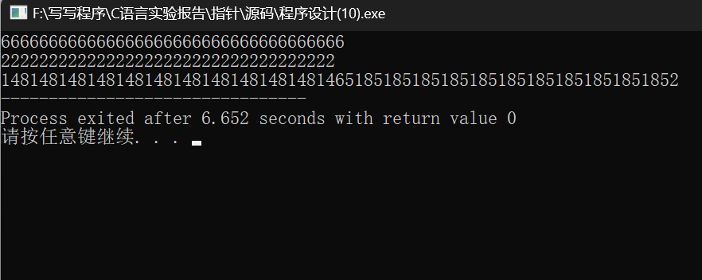
图1-16 程序设计(10)实验结果
7.函数调度
编写8个任务函数，一个scheduler调度函数和一个execute执行函数。仅在main函数中调用scheduler函数，scheduler函数要求用最快的方式调度执行用户指定的任务函数。
(1)解题思路
在scheduler函数中输入字符串，利用strlen函数获取执行函数次数。建立函数表void(*fun_ori[8])()，分别为task0，task1，……，task7，起到输入字符与函数一一对应的效果。
(2)源程序代码
- #include<stdio.h>
- #include<string.h>

- /****************任务函数****************/
- void task0(){
- printf("task0 is called!\n");
- return ;
- }
- void task1(){
- printf("task1 is called!\n");
- return ;
- }
- void task2(){
- printf("task2 is called!\n");
- return ;
- }
- void task3(){
- printf("task3 is called!\n");
- return ;
- }
- void task4(){
- printf("task4 is called!\n");
- return ;
- }
- void task5(){
- printf("task5 is called!\n");
- return ;
- }
- void task6(){
- printf("task6 is called!\n");
- return ;
- }
- void task7(){
- printf("task7 is called!\n");
- return ;
- }
- /******************end*******************/
- void execute( int num , void(*p[])() ){
- for( int i=0 ; i<num ; i++ )
- p[i]();
- return ;
- }
- void scheduler(){
- char exe[100];
- scanf("%s",exe);
- int num=strlen(exe);
- void(*func[100])();
- void(*func_ori[8])()={task0,task1,task2,
- task3,task4,task5,task6,task7};
- for( int i=0 ; i<num ; i++ )
- func[i]=func_ori[exe[i]-'0'];
- execute(num,func);
- return ;
- }
- int main(){
- scheduler();
- return 0;
- }
(3)运行结果
程序设计(12)的运行结果如图所示：
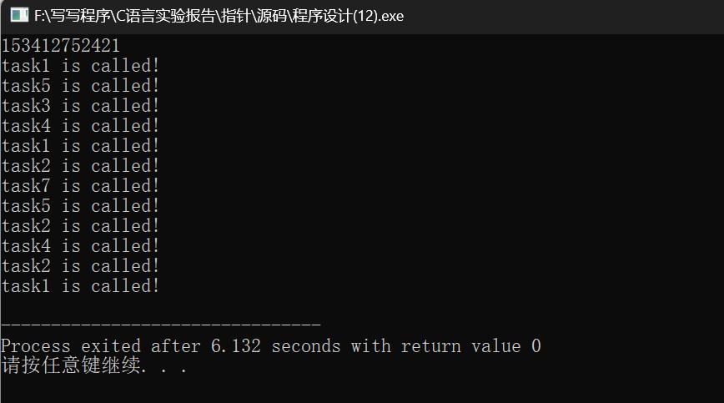
图1-17 程序设计(12)实验结果

1.4 小结
指针是C语言学习中的一个难点，抽象的地址、存储空间等等相比前面的内容更难以理解。本次实验主要练习了指针的定义与使用，包括利用指针指向变量地址、利用指针定义数组或字符串以及用malloc分配空间、main函数参数、利用指针及字符串相关函数处理字符串、将指针作为函数的参数、利用指针进行函数调度和函数散转等应用，知识与应用涵盖相对广泛。
本次实验中我在部分题目上花费了较多时间，例如程序设计(6)中带参main函数的用法不熟练，回顾课本又巩固了相关知识；程序设计(10)运用了高精度乘法，在学习数组时有所了解，这一题目又让我巩固了高精度算法；程序修改替换(2)和程序设计(12)均用到了函数指针数组这一复杂指针形式，在通读课本的基础上完成这两题加深了对相关知识的理解与记忆。
C语言中指针直接作用于内存，提高执行效率，足见指针在C语言中的重要性。本次实验加深了我对指针的认识和理解，为今后相关程序的编写奠定了知识基础。

2 实验7 结构与联合

2.1 表达式求值的程序验证
(1)源程序如下图
- char u[]="UVWXYZ",v[]="xyz";
- struct T{
- int x;
- char c;
- char *t;
- }a[]={{11,'A',u},{100,'B',v}},*p=a;
(2)表达式求值
序号 | 表达式 | 计算值
1 | (++p)->x | 100
2 | p++,p->c | ‘B’
3 | *p++->t,*p->t | ‘x’
4 | *(++p)->t | ‘x’
5 | *++p->t | ‘V’
6 | ++*p->t | ‘V’
表2-1 表达式及其计算值
(3)求值过程
结构变量定义时，a为大小为2的结构数组，p为结构指针，指向a；
1.首先对p自增，此时p指向a[1]，a[1].x=100；
2.首先对p自增，随后遇到逗号运算符，自增生效，此时p指向a[1]，p.c=a[1].c=‘B’；
3.首先对p自增，由于含逗号运算符表达式值为最后一个表达式的值，故前者的值忽略不计，此时p指向a[1]，a[1].t=v，(char)*v=v[0]=‘x’；
4.首先对p自增，此时p指向a[1]，a[1].t=v,*v=v[0]=‘x’；
5.p->t=u,++u=u[1],*u[1]=‘V’；
6.p->t=u,(char)*u=u[0]=‘U’，++u[0]=‘U’+1=‘V’。
(4)验证程序及结果
验证程序源代码如下：
- #include<stdio.h>

- char u[]="UVWXYZ",v[]="xyz";
- struct T{
- int x;
- char c;
- char *t;
- }a[]={{11,'A',u},{100,'B',v}},*p=a;

- int main(){
- int n;
- scanf("%d",&n);
- switch (n){
- case 1:printf("%d\n",((++p)->x));break;
- case 2:printf("%c\n",(p++,p->c));break;
- case 3:printf("%c\n",(*p++->t,*p->t));break;
- case 4:printf("%c\n",*(++p)->t);break;
- case 5:printf("%c\n",*++p->t);break;
- case 6:printf("%c\n",++*p->t);break;
- }
- return 0;
- }
验证结果如下图所示：
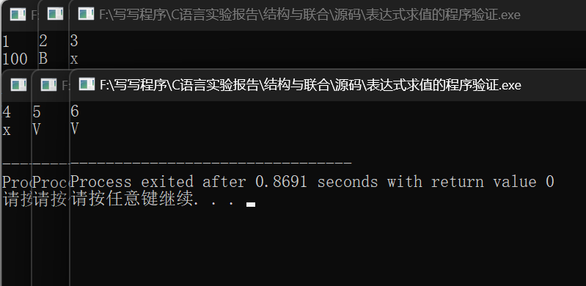
图2-1 表达式求值程序验证结果

2.2 源程序修改替换
(1)源代码错误指出与修改
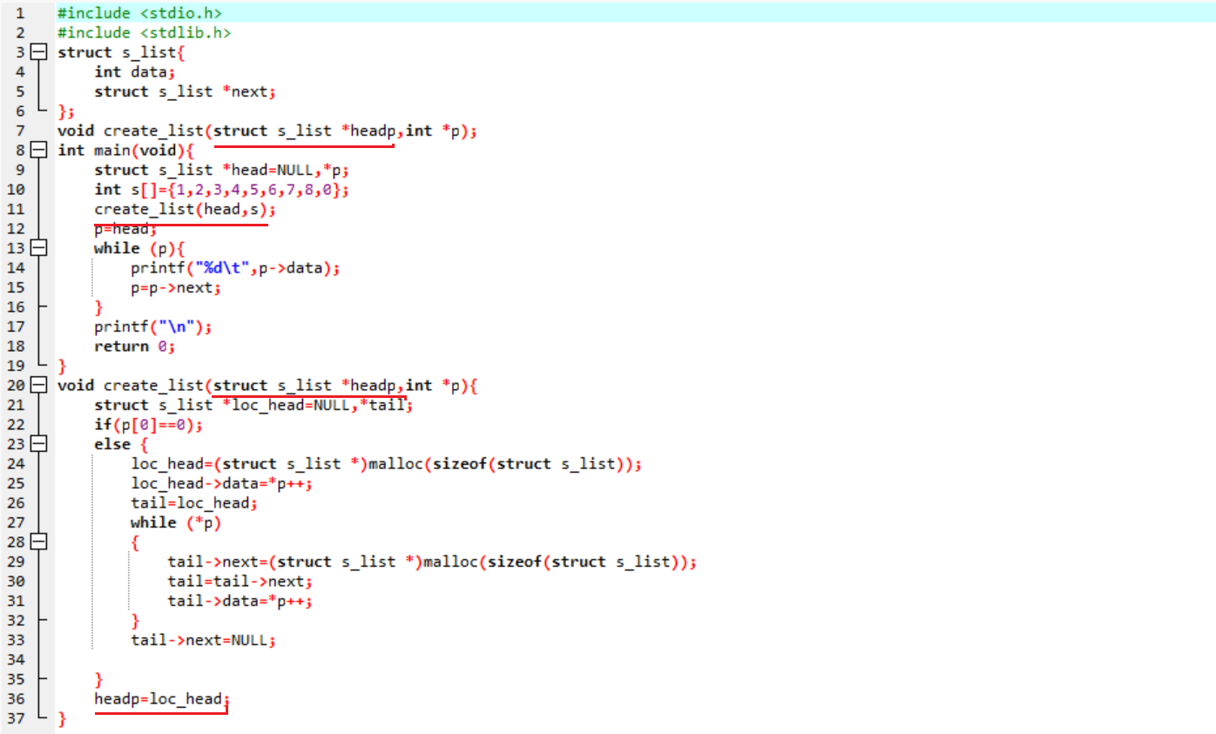
图2-2 源程序修改源代码与错误指出
存在的错误：create_list函数中以结构指针作为形参，无法改变其所指向的位置。
改正方法：
1.第7行划线参数改为struct s_list **headp；
2.第11行函数调用处第一个参数改为&head；
3.同1，第20行第一个参数改为struct s_list **headp；
4.第36行改为*headp=loc_head。
改正后的运行结果如下图所示：
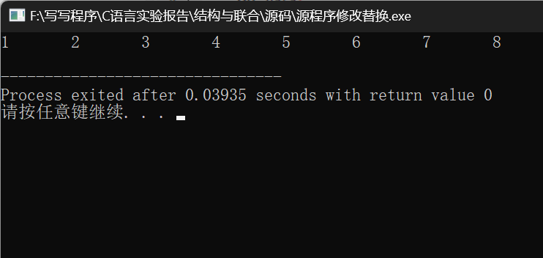
图2-3 源程序修改实验结果
(2)修改替换create_list函数，将其建成一个后进先出的链表，后进先出链表的头指针始终指向最后创建的结点（链头），后建结点指向先建结点，先建结点始终是尾节点。
修改后的程序源代码如下：
- #include <stdio.h>
- #include <stdlib.h>
- struct s_list{
- int data;
- struct s_list *next;
- struct s_list *last;//结构体新增内容，指向上一结点
- };
- void create_list(struct s_list **headp,int *p);
- int main(void){
- struct s_list *head=NULL,*p;
- int s[]={1,2,3,4,5,6,7,8,0};
- create_list(&head,s);
- p=head;
- while (p){
- printf("%d\t",p->data);
- p=p->last;
- }
- printf("\n");
- return 0;
- }
- void create_list(struct s_list **headp,int *p){
- struct s_list *loc_head=NULL,*tail,*temp;//声明临时结构指针变量temp
- if(p[0]==0);
- else {
- loc_head=(struct s_list *)malloc(sizeof(struct s_list));
- loc_head->data=*p++;
- tail=loc_head;
- while (*p)
- {
- tail->next=(struct s_list *)malloc(sizeof(struct s_list));
- temp=tail;//temp暂时存放上一个结点
- tail=tail->next;
- tail->last=temp;//新节点的last指向上一节点
- tail->data=*p++;
- }
- loc_head->last=NULL;//先建结点的上一个结点为NULL
- }
- *headp=tail;
- }
替换后的结果如下：
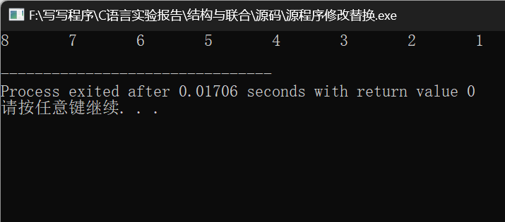
图2-4 源程序替换结果

2.3 程序设计
1.字段结构
设计一个字段结构 struct bits, 它将一个 8 位无符号字节从最低位到最高位声明为 8 个字段，依次为 bit0, bit1,..., bit7，且 bit0 优先级最高。同时设计8个函数，第 i 个函数以 biti(i=0, 1, ..., 7)为参数，并且在函数体内输出 biti 的值。将 8 个函数的名字存入一个函数指针数组 p_fun。如果 bit0 为 1, 调用 p_fun[0] 指向的函数。如果 struct bits 中有多位为 1，则根据优先级从高到低顺序依次调用函数指针数组 p_fun 中相应元素指向的函数。
(1)解题思路
设计字段结构struct bits，分别取出每一位的值。然后利用函数指针数组指向所要调用的函数。
(2)源程序代码
- #include<stdio.h>
- #include<stdlib.h>
- #include<string.h>

- struct bit{
- char a;
- unsigned char bit0:1;
- unsigned char bit1:1;
- unsigned char bit2:1;
- unsigned char bit3:1;
- unsigned char bit4:1;
- unsigned char bit5:1;
- unsigned char bit6:1;
- unsigned char bit7:1;
- }flags;

- void f0(int b){
- printf("the function %d is called!\n",b);
- }
- void f1(int b){
- printf("the function %d is called!\n",b);
- }
- void f2(int b){
- printf("the function %d is called!\n",b);
- }
- void f3(int b){
- printf("the function %d is called!\n",b);
- }
- void f4(int b){
- printf("the function %d is called!\n",b);
- }
- void f5(int b){
- printf("the function %d is called!\n",b);
- }
- void f6(int b){
- printf("the function %d is called!\n",b);
- }
- void f7(int b){
- printf("the function %d is called!\n",b);
- }

- int main(){
- char s[10];
- scanf("%d",&flags.a);
- itoa(flags.a,s,2);
- void (*p[8])(int b)={f0,f1,f2,f3,f4,f5,f6,f7};
- int m=strlen(s),t=8-m;
- for( int i=7 ; i>=t ; i-- )
- if( s[i-t]=='1' )
- p[m-1-i+t](m-1-i+t);
- return 0;
- }
(3)运行结果
程序设计(1)的运行结果如下图所示：
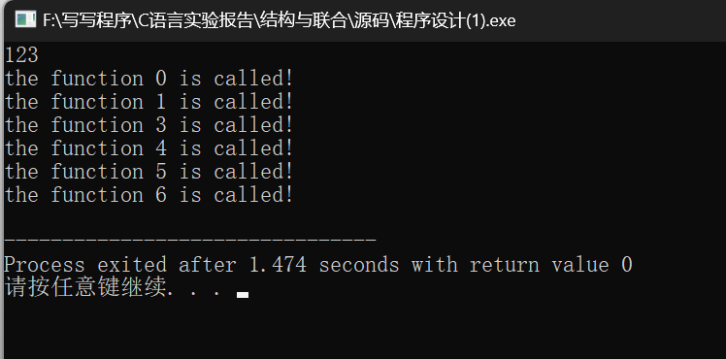
图2-5 程序设计(1)结果
2.班级成绩单
用单向链表建立一张班级成绩单，包括每个学生的学号、姓名、英语、高等数学、普通物理、C语言程序设计4门课程的成绩。实现以下功能，并提供菜单选项：
0.退出
1.输入每个学生的各项信息
2.输出每个学生的各项信息
3.修改指定学生的指定数据项的内容：
1.修改英语成绩
2.修改高等数学成绩
3.修改普通物理成绩
4.修改C语言成绩
4.统计每个学生的平均成绩（保留2位小数）
5.输出各位学生的学号、姓名、4门课程的总成绩和平均成绩

(1)解题思路
将五个菜单功能设计为函数，main函数中只需用switch函数部署菜单。应在菜单1输入学生信息中部署先进先出的链表。其中为方便多次添加学生信息，head、tail均应设计为全局变量。
(2)源程序代码
- #include<stdio.h>
- #include<stdlib.h>
- #include<string.h>

- struct student{ //存放学生信息
- char id[20];
- char name[20];
- int score[5];
- float aver;
- struct student *next;
- };
- int n;
- struct student *head=NULL,*tail=NULL,*p,*t;
- void Input(){ //输入原信息
- scanf("%d",&n);
- for( int i=0 ; i<n ; i++ ){ //部署链表
- p=(struct student*)malloc(sizeof(struct student));
- scanf("%s %s %d",p->id,p->name,&p->score[0]);
- scanf("%d %d %d",&p->score[1],&p->score[2],&p->score[3]);
- if( head==NULL )
- head=p;
- else tail->next=p;
- tail=p;
- }
- tail->next=NULL;
- }
- void Output(){ //输出原信息
- t=head;
- while(t){
- printf("%s %s %d ",t->id,t->name,t->score[0]);
- printf("%d %d %d\n",t->score[1],t->score[2],t->score[3]);
- t=t->next;
- }
- }
- void Change(){
- t=head;
- char re[20];
- int flag,newscore;
- scanf("%s",re);
- while(t){
- if( strcmp(re,t->id)==0 ){
- scanf("%d %d",&flag,&newscore);
- t->score[flag-1]=newscore;
- break;
- }
- t=t->next;
- }
- }
- void Ave(int cmp){ //参数表示是否输出平均成绩
- int sum=0;
- float ave;
- t=head;
- while(t){
- sum=0;
- for( int i=0 ; i<4 ; i++ )
- sum+=t->score[i];
- ave=sum*1.0/4;
- t->score[4]=sum;
- t->aver=ave;
- if( cmp )
- printf("%s %s %.2f\n",t->id,t->name,t->aver);
- t=t->next;
- }
- }
- void Out2(){ //输出总成绩与平均成绩
- t=head;
- while(t){
- printf("%s %s %d %.2f\n",t->id,t->name,t->score[4],t->aver);
- t=t->next;
- }
- }

- int main(){
- int menu;
- scanf("%d",&menu);
- while( menu!=0 ){
- switch (menu){ //部署菜单
- case 1:Input();break;
- case 2:Output();break;
- case 3:Change();break;
- case 4:Ave(1);break;
- case 5:Ave(0);Out2();break;
- }
- scanf("%d",&menu);
- }
- return 0;
- }
(3)运行结果
程序设计(2)运行结果如下图所示：
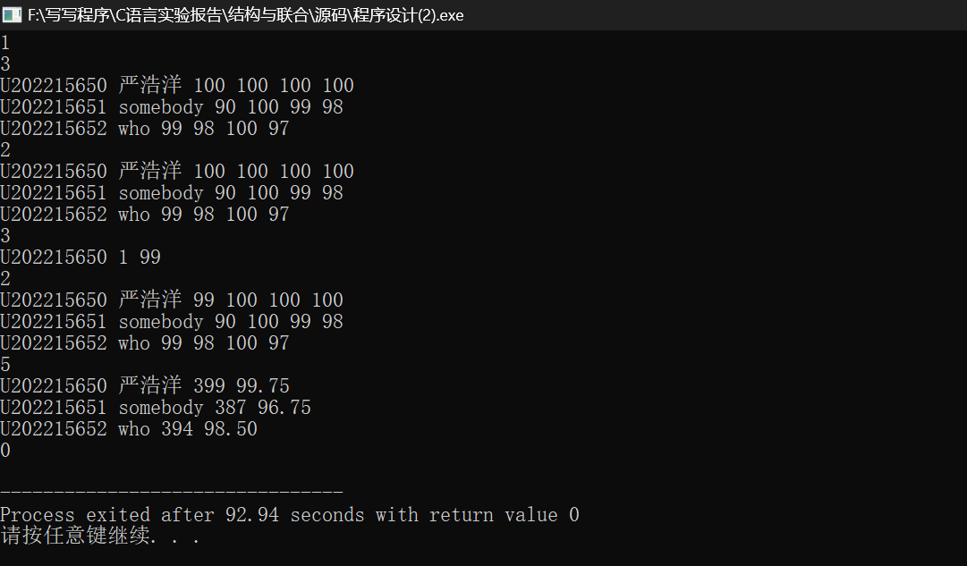
图2-6 程序设计(2)实验结果
3.成绩排序
对程序设计的第二题增加按照平均成绩进行升序排序的函数，写出用交换结点数据域的方法升序排序的函数，排序可用选择法或冒泡法。菜单选项：
0.退出
1.输入每个学生的各项信息
2.输出每个学生的各项信息，结果按平均成绩升序排序
3.修改指定学生的指定数据项的内容：
1.修改英语成绩
2.修改高等数学成绩
3.修改普通物理成绩
4.修改C语言成绩
4.统计每个学生的平均成绩，结果按平均成绩升序排序（保留2位小数）
5.输出各位学生的学号、姓名、4门课程的总成绩和平均成绩，结果平均成绩升序排序

(1)解题思路
只需在程序设计(2)的基础上设计sort排序函数即可。sort内部采用冒泡排序的方法，对总分进行排序。
(2)源程序代码
- #include<stdio.h>
- #include<stdlib.h>
- #include<string.h>

- struct student{ //存放学生信息
- char id[20];
- char name[20];
- int score[5];
- float aver;
- struct student *next;
- };
- int n;
- struct student *head=NULL,*tail=NULL,*p,*t;
- void Input(){ //输入原信息
- scanf("%d",&n);
- for( int i=0 ; i<n ; i++ ){ //部署链表
- p=(struct student*)malloc(sizeof(struct student));
- scanf("%s %s %d",p->id,p->name,&p->score[0]);
- scanf("%d %d %d",&p->score[1],&p->score[2],&p->score[3]);
- if( head==NULL )
- head=p;
- else tail->next=p;
- tail=p;
- }
- tail->next=NULL;
- }
- void Output(){ //输出原信息
- t=head;
- while(t){
- printf("%s %s %d ",t->id,t->name,t->score[0]);
- printf("%d %d %d\n",t->score[1],t->score[2],t->score[3]);
- t=t->next;
- }
- }
- void Change(){
- t=head;
- char re[20];
- int flag,newscore;
- scanf("%s",re);
- while(t){
- if( strcmp(re,t->id)==0 ){
- scanf("%d %d",&flag,&newscore);
- t->score[flag-1]=newscore;
- break;
- }
- t=t->next;
- }
- }
- void Ave(int cmp){ //参数表示是否输出平均成绩
- int sum=0;
- float ave;
- t=head;
- while(t){
- sum=0;
- for( int i=0 ; i<4 ; i++ )
- sum+=t->score[i];
- ave=sum*1.0/4;
- t->score[4]=sum;
- t->aver=ave;
- if( cmp )
- printf("%s %s %.2f\n",t->id,t->name,t->aver);
- t=t->next;
- }
- }
- void Out2(){ //输出总成绩与平均成绩
- t=head;
- while(t){
- printf("%s %s %d %.2f\n",t->id,t->name,t->score[4],t->aver);
- t=t->next;
- }
- }
- void sort(){
- t=head;
- struct student order[20];//存储数组
- int cnt=0;
- while(t){
- order[cnt++]=*t;
- t=t->next;
- }
- for( int i=cnt-1 ; i>0 ; i-- )//冒泡排序
- for( int j=0 ; j<i ; j++ )
- if( order[j].score[4]>order[j+1].score[4] ){
- struct student temp=order[j];
- order[j]=order[j+1];
- order[j+1]=temp;
- }
- head=NULL; //构建新链表
- for( int i=0 ; i<cnt ; i++ ){
- p=(struct student*)malloc(sizeof(struct student));
- *p=order[i];
- if(head==NULL)
- head=p;
- else tail->next=p;
- tail=p;
- }
- tail->next=NULL;
- }
- int main(){
- int menu;
- scanf("%d",&menu);
- while( menu!=0 ){
- switch (menu){ //部署菜单
- case 1:Input();break;
- case 2:Ave(0);sort();Output();break;
- case 3:Change();break;
- case 4:Ave(0);sort();Ave(1);break;
- case 5:Ave(0);sort();Out2();break;
- }
- scanf("%d",&menu);
- }
- return 0;
- }
(3)运行结果
程序设计(3)的运行结果如下图所示：
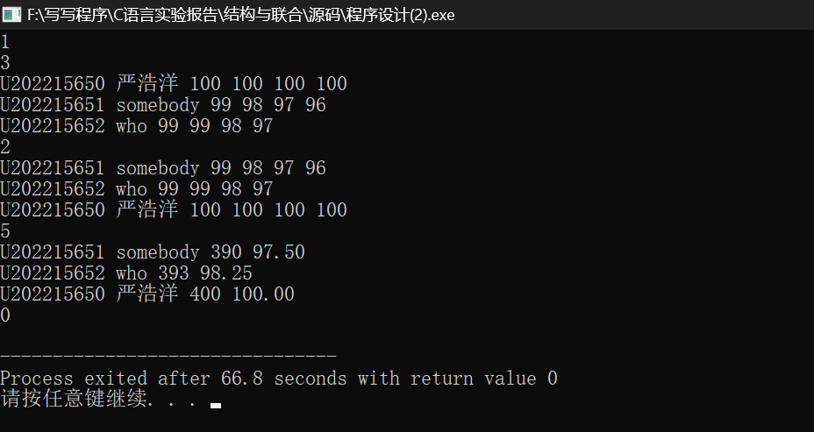
图2-7 程序设计(3)运行结果
4.判断回文
称正读和反读都相同的字符序列为“回文”，请编程判断由键盘输入的任意长度字符串是否为回文字符串。
(1)解题思路
建立双向链表，先正向对链表进行写操作，同时记录当前节点的next和last结点，然后从两端对链表进行读操作，判断到链表中心位置时停止读取，记flag为1，否则为0。根据flag的值输出相应的结果。
(2)源程序代码
- #include<stdio.h>
- #include<stdlib.h>
- #include<string.h>

- struct string{ //双向链表
- char c;
- struct string *next;
- struct string *last;
- };

- int main(){
- struct string *head=NULL,*tail=NULL,*p,*t1,*t2;
- char s[1000];
- scanf("%s",s);
- int len=strlen(s);
- for( int i=0 ; i<len ; i++ ){
- p=(struct string *)malloc(sizeof(struct string));
- p->c=s[i];
- if( head==NULL )
- head=p;
- else{
- tail->next=p;
- p->last=tail;
- }
- tail=p;
- }
- tail->next=NULL;
- head->last=NULL;
- int flag=0;
- t1=head;t2=tail;
- for( int i=0 ; i<len/2 ; i++ ){
- if( t1->c!=t2->c )
- break;
- if( i==len/2-1 ) //判断是否到达中心位置
- flag=1;
- }
- if(flag)
- printf("true");
- else printf("false");
- return 0;
- }
(3)运行结果
程序设计(4)的运行结果如下图所示：
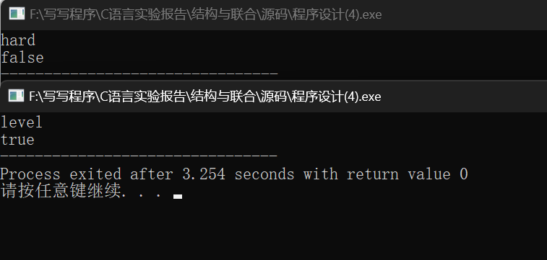
图2-8 程序设计(4)实验结果

5.成绩排序函数
进一步写出用交换结点指针域的方法升序排序的函数。在本章实验的程序设计(3)中便已经使用了sort函数交换数据域进行升序排序，这里只需将该函数替换为交换指针域即可。sort函数的代码如下：
- void sort(){
- struct student *p1,*p2,*last;
- struct student temp;
- for( p1=NULL ; head->next!=p1 ; p1=p2 )
- for( last=head,p2=head->next ; p2->next!=p1 ; last=p2,p2=p2->next){
- if( p2->score[4]>p2->next->score[4] ){
- last->next=p2->next;
- p2->next=p2->next->next;
- last->next->next=p2;
- p2=last->next;
- }
- }
- }

6.逆波兰表达式
利用值栈对逆波兰表达式进行求值。逆波兰表达式从键盘输入，其中的运算符仅包含加、减、乘、除4种运算，表达式中的数都是十进制数，用换行符结束输入。由于逆波兰表达式的长度不限，所以值栈要用后进先出链表实现。
(1)解题思路
先读入整行字符串，然后从头遍历，检测到数字时将该数字入栈，遇到符号时最后入栈的两个数出栈，并将计算值入栈。最后输出当前tail指向的值即可。
(2)源程序代码
- #include<stdio.h>
- #include<stdlib.h>
- #include<string.h>

- struct data{
- int num;
- struct data *last;
- struct data *next;
- };

- int main(){
- char s[200];
- gets(s);
- struct data *head=NULL,*tail=NULL,*p;
- for( int i=0 ; s[i]!='\0'&&s[i]!='\n' ; i++ ){
- char numa[5];
- if( (s[i]>='0'&&s[i]<='9')||(s[i]=='-'&&s[i+1]>='0'&&s[i+1]<='9') ){
- int j=0;
- while(s[i]!=' ')
- numa[j++]=s[i++];
- numa[j]='\0';
- p=(struct data *)malloc(sizeof(struct data));
- p->num=atoi(numa);
- if( head==NULL )
- head=p;
- else{
- tail->next=p;
- p->last=tail;
- }
- tail=p;
- }
- else if(s[i]==' ') continue;
- else{
- int numx[2],result;
- numx[1]=tail->num;
- tail=tail->last;
- numx[0]=tail->num;
- switch (s[i]){
- case '+':result=numx[0]+numx[1];break;
- case '-':result=numx[0]-numx[1];break;
- case '*':result=numx[0]*numx[1];break;
- case '/':result=numx[0]/numx[1];break;
- }
- tail->num=result;
- }
- }
- printf("%d",tail->num);
- return 0;
- }
(3)运行结果
程序设计(9)的运行结果如下图所示：
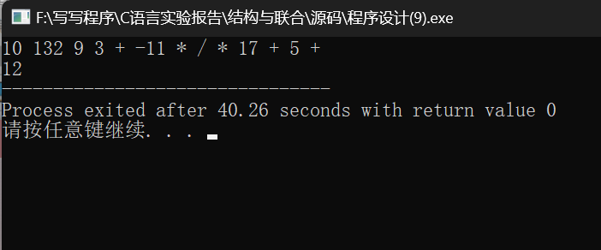
图2-9 程序设计(9)实验结果

2.4小结
结构与联合作为C语言的后期章节，更像是对前面章节的总结。首先学习了结构体与结构变量的定义，利用点运算符可以访问结构体内的元素。这些元素既可以是基本变量，如int、char等，也可以是数组和指针。当结构体内元素包含指针时，就引入了链表以及栈、队列等数据结构。作为一种构造类型，结构体本身也可以定义结构数组，方便对包含多种子数据的同类变量进行排序等操作。
本章实验中我们利用结构数组复习了指针的相关操作，学习了字段结构，熟练运用了单、双向链表以及链表的添加、读取、更改、删除操作，以及对结构链表进行的排序操作，最后通过典型例子逆波兰表达式我们构建并熟悉了栈这一数据结构。
本章很多题目的都可以用先前学习过的方法实现多解，这也体现了链表和数组只是在实现特定功能的效率上存在差别，如链表不利于查找元素，数组不利于添加元素，但都能实现相应的功能。其中有些题目需要特殊判断的部分我没有在第一时间想到，如程序设计(9)逆波兰表达式中，数值可能为负数，需要特判。
C语言中结构与联合是构建链表的利器，本次实验以链表为主体，熟练掌握链表为今后学习数据结构打下了坚实的基础。

参考文献

[1] 卢萍,李开,王多强，甘早斌. C语言程序设计典型题解与实验指导,北京：清华大学出版社,2019
[2] 卢萍,李开,王多强，甘早斌. C 语言程序设计,北京：清华大学出版社,2019

